# Architectuur Ontwerp

Toelichting Wireframes en Mockups



Anthony Delgado, Ayoub Lfatmi, Per Taffijn en Mustafa Warsame

Datum:

*4 december 2023*

Deskundige docenten(en):

*H. Middelkoop en P. van den Bosch*

PDP-coach(es):

*M. Dijkstra*

# ***Inhoudsopgave***

**Inhoudsopgave 2**

**Gedeelde Componenten 2**

Fonts 2

Navigatiebalk 3

Knoppen 3

Kleurkeuze 3

**UML 3**

**Design 3**

Wireframes 4

Mockups 4

**Literatuurlijst 4**

# 

# Gedeelde Componenten

## Fonts

Font : Muli

Link : <https://www.fontsquirrel.com/fonts/muli>

## Navigatiebalk

Op elke pagina bevindt zich een navigatiebalk zodat gebruikers naar verschillende paginas kunnen gaan, ook te gebruiken met een toetsenbord alleen.

## Knoppen

Kleur Knop : #108670

Kleur Tekst : #FFFFFF

## Kleurkeuze

Voor de kleuren op de website hebben wij ons gehouden aan de aangeleverde kleurenschema’s en Iconsets van Stichting Accessibility.

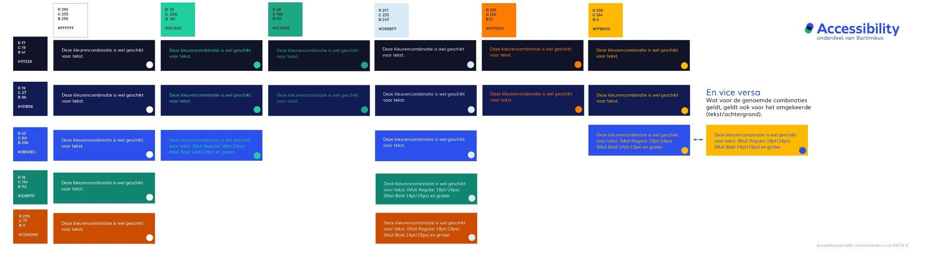

# UML

<https://lucid.app/lucidchart/3d358c36-678d-4042-97b4-065472ef6ec7/edit?view_items=biIUbBLOqsaY&invitationId=inv_06418b3c-5759-4110-866e-1fba07b55349>

# Design

In het ontwerpproces van onze website hebben we met uiterste zorg de Web Content Accessibility Guidelines (WCAG) geïntegreerd. Deze richtlijnen, ontwikkeld door de Web Accessibility Initiative (WAI) van het World Wide Web Consortium (W3C), dienen als de internationale standaard voor het verbeteren van de toegankelijkheid van webcontent.

We hebben WCAG als leidraad genomen bij het creëren van een inclusieve gebruikerservaring. Vanuit een 'mobile-first' benadering hebben we ervoor gezorgd dat ons ontwerp voldoet aan de vereisten van WCAG op het gebied van responsiviteit, kleurcontrast, toetsenbordnavigatie en vele andere aspecten.

De kleurcontrasten zijn zorgvuldig afgestemd om te voldoen aan de specificaties van WCAG, waardoor teksten en achtergronden goed onderscheidbaar zijn voor gebruikers met visuele beperkingen. Hierbij hebben we gebruikgemaakt van de meegeleverde documenten van Stichting Accessibility.

We hebben er ook over nagedacht dat alle interactieve elementen via het toetsenbord kunnen worden bediend, waarmee we de toegankelijkheid vergroten voor mensen die geen gebruik kunnen maken van een muis. Dit wordt echter pas geïntegreerd wanneer we ook daadwerkelijk gaan beginnen met het coderen van de webapplicatie. Daarnaast hebben we ook alle componenten, zoals buttons, teksten en invoervelden groot genoeg gemaakt, zodat ze duidelijk onderscheidbaar zijn van elkaar en makkelijk toegankelijk zijn.

Vervolgens hebben we ook nagedacht over alternatieve teksten en het zorgvuldig gebruiken van de juiste headers. Dat tweede hebben we globaal toegepast in de design mockups. Het gebruik van juiste alt-teksten houden we in ons achterhoofd, en zullen we toepassen zodra we aan de slag gaan met het implementeren van de webapplicatie.

Ten slotte hebben we de invoervelden ook duidelijke labels gegeven, zodat het duidelijk is voor de gebruiker wat er van hem of haar wordt verwacht. Tenslotte hebben we ook nagedacht over de responsiviteit van de webapplicatie. Hierbij hebben we gekozen voor een mobile-first benadering, waarbij we dus allereerst beginnen met het ontwikkelen van de webapplicatie voor mobile-devices. We zorgen er hierbij voor dat de functionaliteiten nog werken wanneer gebruiker de lettergrootte van brde webapplicatie vergroten.

Wireframes

Wireframes vormen een essentieel onderdeel van het ontwerpproces, waarbij visuele representaties worden gecreëerd die de structuur en lay-out van een website of applicatie weergeven. Deze schematische blauwdrukken dienen als een soort leidraad voor onder andere ontwikkelaars en ontwerpers om een gemeenschappelijk begrip te krijgen van de functionaliteiten en het ontwerp.

Hieronder zullen we de wireframes bespreken die zijn ontwikkeld voor onze webapplicatie in ontwikkeling. Deze applicatie omvat verschillende pagina’s waaronder inlogpagina’s, registratieformulieren en nog een aantal andere. Laten we dieper ingaan op de details van elk ontwerpaspect.

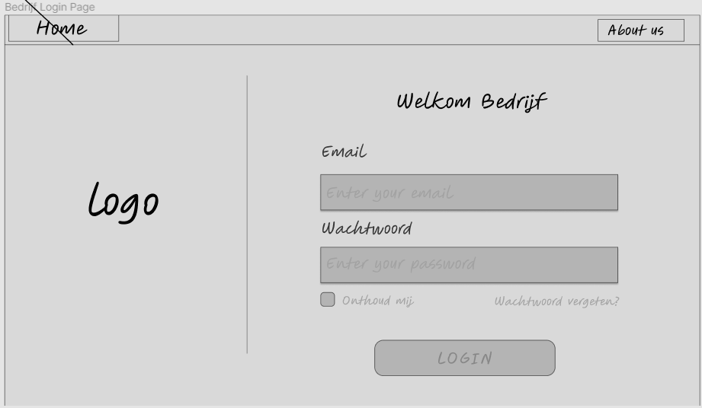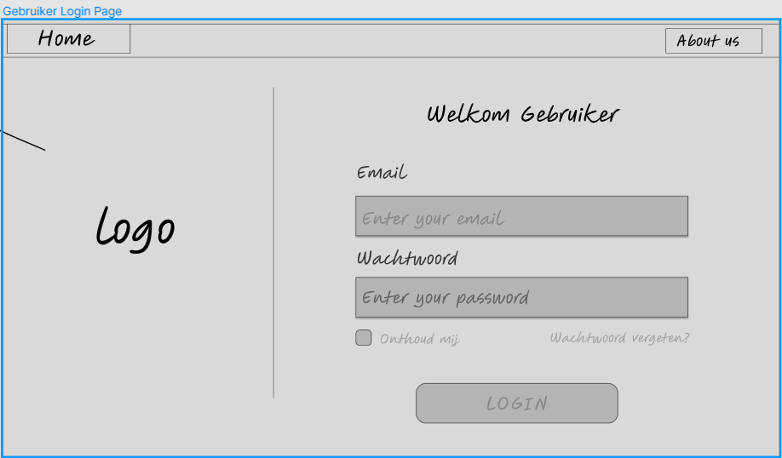

***Wireframe 1 - Inlogpagina(‘s) (Ervaringsdeskundige / Bedrijf)***

De inlogpagina’s (zie ***Wireframe 1)*** zijn een cruciaal interactiepunt voor de gebruikers van de webapplicatie. Hiermee krijgen zij toegang tot de functionaliteiten die de webapplicatie te bieden heeft. Er worden aparte inlogmogelijkheden geboden voor reguliere gebruikers (ervaringsdeskundigen bijvoorbeeld) en bedrijven, waar elk type gebruiker toegang krijg tot specifieke functies en informatie.

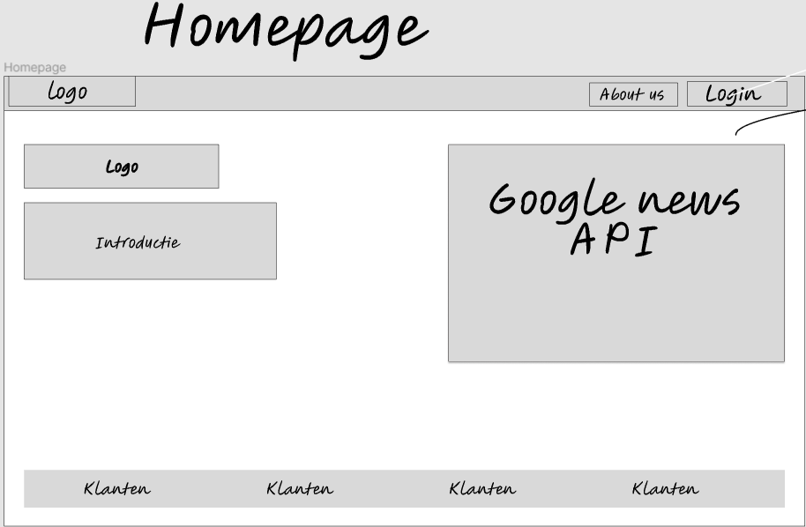

***Wireframe 2 - Homepage en Footer***

De homepagina (zie ***Wireframe 2)*** presenteert een warm welkom voor de bezoekers van onze webapplicatie. Op de pagina wordt onder andere de stichting kort geïntroduceerd en krijgt de gebruiker een dynamische News-feed widget te zien, waarmee gebruikers op de hoogte blijven van relevante nieuwe ontwikkelingen. Deze Newsfeed op onze webapplicatie maakt gebruik van de News API van Google. Een overzichtelijke navigatiebalk biedt gemakkelijk toegang tot verschillende secties van de applicatie, waaronder een ‘Over Ons’ sectie, inlogmogelijkheden en meer. In de footer (op bepaalde pagina’s) worden niet alleen handige links weergegeven, maar ook logo’s van bedrijven waarmee de stichting samenwerkt. Dit draagt bij aan het opbouwen van een professionele sfeert en geeft de gebruiker meer informatie over de context van de stichting.

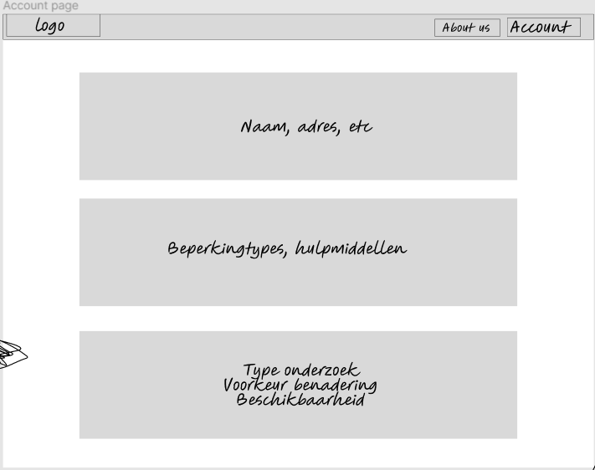

***Wireframe 3 - Account Page***

De account-pagina is een belangrijke pagina voor de gebruikers van de webapplicatie van Sticting Accessibility. Op deze pagina kunnen de gebruikers hun persoonsgegevens, informatie over hun beperkingen en/of hulpmiddelen en onderzoeksgerelateerde informatie overzichtelijk zien. Via deze pagina is het ook mogelijk om de gegevens te wijzigen. Indien dat natuurlijk nodig is

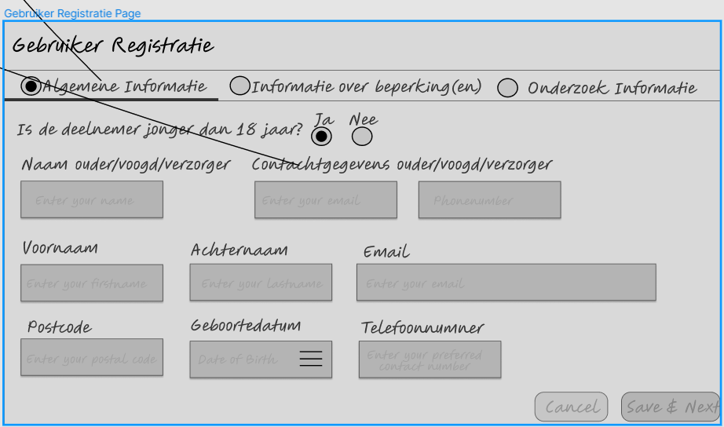

***Wireframe 4 - Registratieformulier***

Het registratieformulier hierboven (zie ***Wireframe 4***) is ontworpen met meerdere tabs om uitgebreide, maar benodigde, informatie te verzamelen over de gebruikers. Deze tabs omvatten algemen informatie , informatie over beperkingen van ervaringsdeskundigen en onderzoeksgerelateerde voorkeuren. Deze gestructureerde aanpak laat de registratie makkelijker en vlotter verlopen, omdat de gegevens per categorie worden opgevraagd.

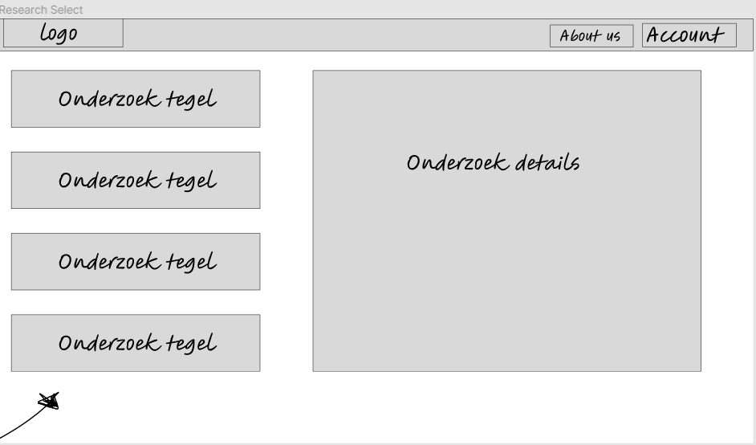

***Wireframe 5 - Onderzoek Selectiepagina***

Op de onderzoekselectiepagina (zie ***Wirefram 5)*** worden gebruikers gepresenteerd met tegels die verschillende onderzoeken vertegenwoordigen. Door op de tegels te klikken, kunnen ze gedetailleerde informatie verkrijgen over specifieke onderzoeken. Vanaf hier wordt het voor de gebruiker ook mogelijk om zich voor een bepaald onderzoek op te geven.

# 

***Wireframe 6 - Bedrijvenpagina; toevoegen en beheren van onderzoeken***

De bedrijvenpagina stelt geregistreerde bedrijven in staat om onderzoeken toe te voegen en te beheren. Dit omvat functies zoals het bijwerken van onderzoeksinformatie, het beheren van deelnemers en het volgen van de voortgang van lopende onderzoeken.

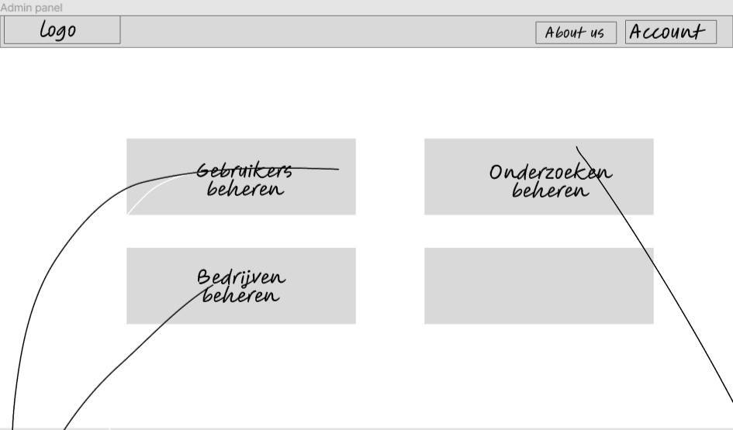

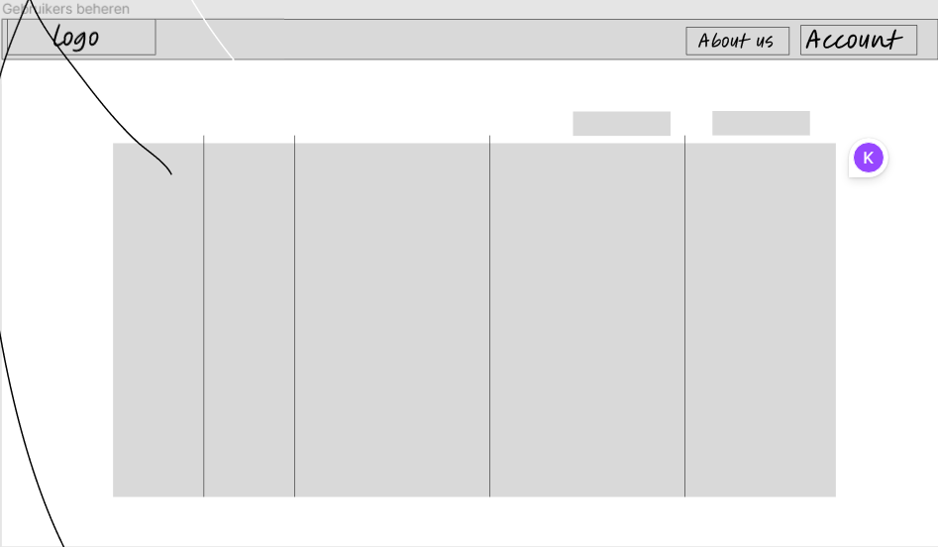

***Wireframe 7 - Admin Panel***

Het admin panel biedt beheerders van Stichting Accessibility controle over de gehele applicatie. Dit omvat gebruikersbeheer, rapportagefunctionaliteiten, en het handhaven van de integriteit van onderzoeksinformatie.

Afsluitend is het belangrijk te benadrukken dat wireframes bedoeld zijn als een inzichtelijke blauwdruk, een ontwerp dat de basis legt voor de uiteindelijke lay-out van de webapplicatie. De focus lag niet uitsluitend op de visuele representatie, wat ook werd afgraden door onze docent dhr.Van den Bosch. We hebben onze focus meer gestort op het daadwerkelijke ontwerp van onze backend met behulp van UML (Unified Modeling Language) en het bedenken en ontwerpen van onze API.

## 

## 

## Mockups

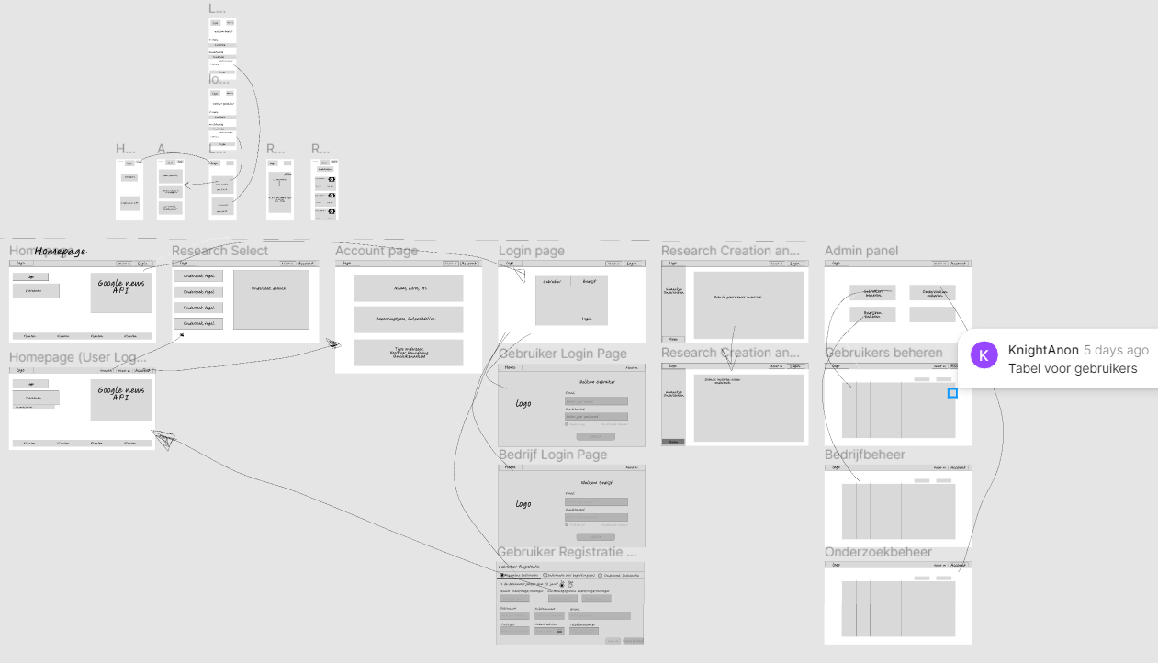

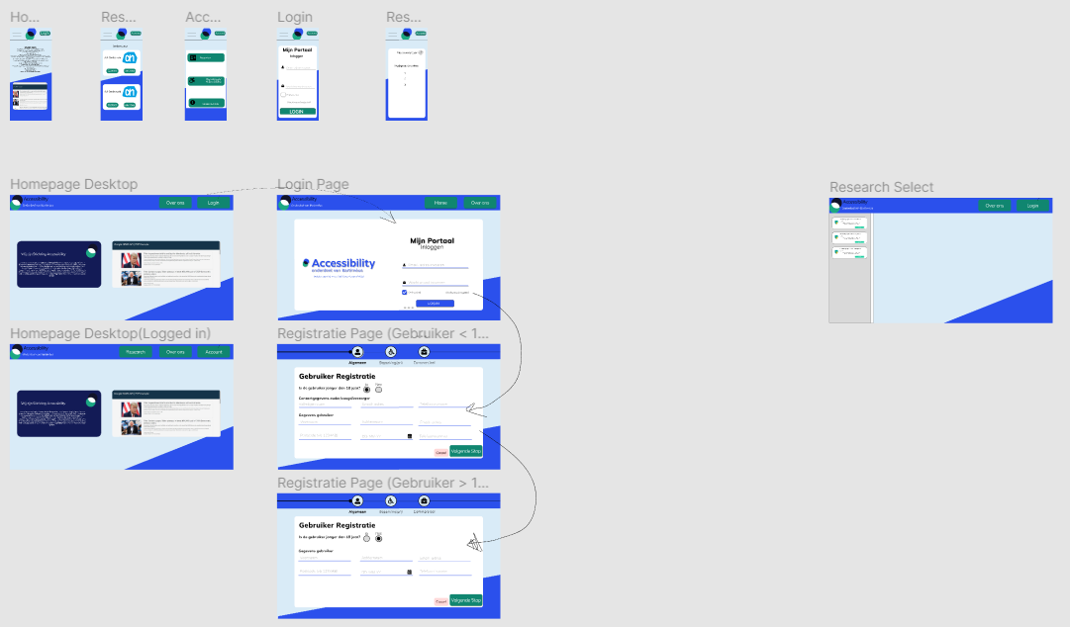

Vanuit de homepagina kun je naar de loginpagina navigeren. Daar kan je als bedrijf of als deskundige inloggen. Daarna wordt je teruggeleid naar de homepagina, waar nu extra knoppen zijn voor verschillende functionaliteiten. Op de homepagina staat ook altijd een schermpje dat gebruik maakt van de Google News API om nieuwsberichten betreffende Accessibility te laten zien.

Als je op de Research knop drukt, krijg je de onderzoekspagina te zien. Hier kun je als Ervaringsdeskundige onderzoeken uitkiezen om aan mee te doen. Als Contactpersoon van een bedrijf kun je onderzoeken aanmaken en je eigen gemaakte onderzoeken inzien. Aan de linkerkant is een lijst van de onderzoeken, waarvan de details aan de rechterkant worden weergegeven.

Op de accountpagina kan een gebruiker zijn/haar gegevens aanpassen.

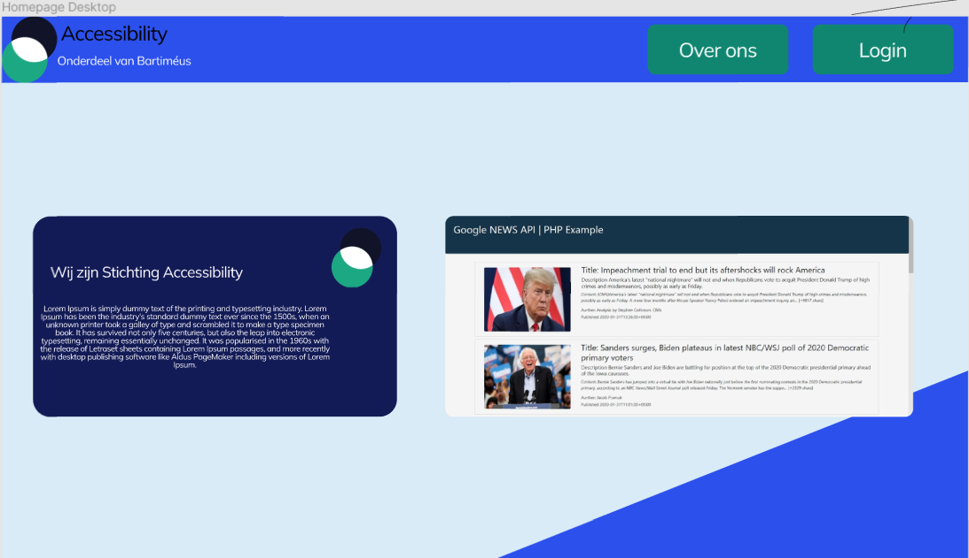

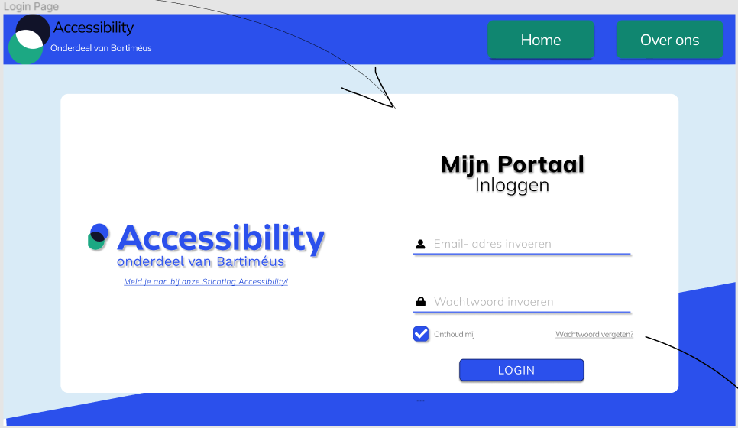

# Literatuurlijst

Juviler, J. (2023, 1 februari). 14 Accessible Website Examples to Inspire Yours. *HubSpot*. <https://blog.hubspot.com/website/accessible-website-examples>

Initiative, W. W. A. (z.d.). *Introduction to web accessibility*. Web Accessibility Initiative (WAI). <https://www.w3.org/WAI/fundamentals/accessibility-intro/>

Haagse Hogeschool HBO-ICT | Human Computer Interaction <https://brightspace.hhs.nl/>

Cunningham, D. (2023, 29 juni). *Website Wireframe 101: The Essential guide to creating a website blueprint*. Skillcrush. <https://skillcrush.com/blog/website-wireframe/>